Структурирование в магнитных коллоидах с намагниченными агрегатами
Гладких Д.В.
доцент, кандидат физико-математических наук
Колесникова А.А.
студент
ФГАОУ ВПО Северо-Кавказский федеральный университет,
Институт математики и естественных наук, Ставрополь, Россия
E-mail: anastasiya.kolesnikova.93@mail.ru
а) | 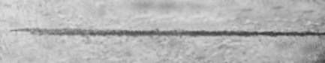
б) | 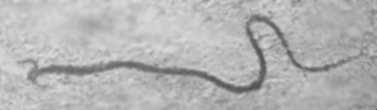
в) | 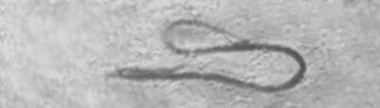
г) | 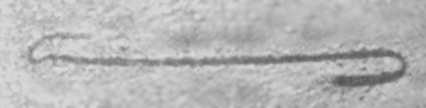
Рис.1. Поворот намагниченного агрегата при изменении направления внешнего магнитного поля на противоположное.
Магнитные коллоидные наносистемы (магнитные жидкости) до сих пор остаются средами, привлекающими внимание исследователей, которое объясняется не только возможностью их практического применения, но и возникновением целого ряда физических проблем, таких как вероятность образования в них магнитного упорядочения. Нами [1, 2] было обнаружено возникновение хорошо развитой системы намагниченных агрегатов в магнитной жидкости на основе керосина при определенных условиях. Такие агрегаты в магнитном поле могут объединяться в нитевидные образования и поворачиваться на 180°, изгибаясь, при изменении направления поля на противоположное (рис.1).
Изучение структурных образований проводилось с помощью наблюдений в оптический микроскоп, снабженный тремя парами катушек Гельмгольца для создания магнитного поля. При этом, конструкция намагничивающей системы позволяла создавать как постоянное, так и переменное и вращающееся магнитные поля. Полученное изображение сканировалось на монитор компьютера для последующей обработки. Для приготовления образцов для исследования проводилось разделение магнитной жидкости на две фракции путем центрифугирования или осаждения в поле тяжести Земли в течение длительного времени. Впоследствии тяжелая фракция растворялась дисперсионной средой без добавления каких-либо ПАВ, в результате этого получали магнитную жидкость с хорошо развитой системой намагниченных агрегатов.
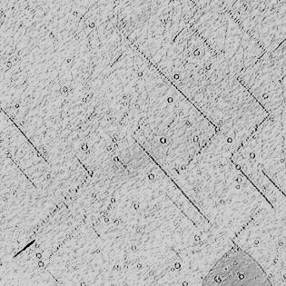
Рис. 2. Структура, возникающая при одновременном действии перпендикулярных постоянного (H = 2 кА/м) и переменного (30 Hz) магнитных полей.
Было обнаружено, что в случае воздействия вращающегося в вертикальной плоскости магнитного поля на горизонтально расположенный слой магнитной жидкости содержащиеся в ней агрегаты дробятся на более короткие звенья, вращающиеся в вертикальной плоскости. При этом их расположение в плоскости слоя упорядочивается (рис. 2). Кроме того были установлены особенности данного упорядочения в зависимости от соотношения напряженностей постоянного и переменного магнитных полей, от частоты переменного поля и размера агрегатов.
При воздействии на тонкий слой магнитного коллоида, содержащего такие агрегаты, эллиптически поляризованного, вращающегося в вертикальной плоскости, магнитного поля, направленного перпендикулярно слою, была обнаружена структурная организация намагниченных агрегатов. В этом случае, вращающиеся перпендикулярно плоскости слоя агрегаты образуют длинные нити, вдоль которых могут перемещаться более крупные образования (рис. 3а). Достаточно хорошая регулярность образовавшейся в этом случае структурной решетки позволяет наблюдать при пропускании через нее луча лазера четкую дифракционную картину в виде светлых и темных полос. Дополнительное воздействие постоянного магнитного поля,
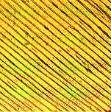 | 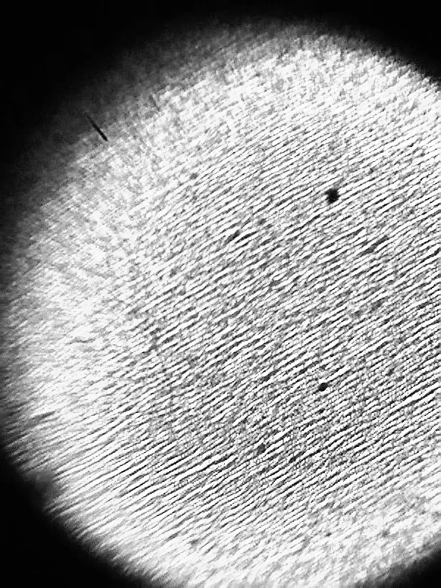 | 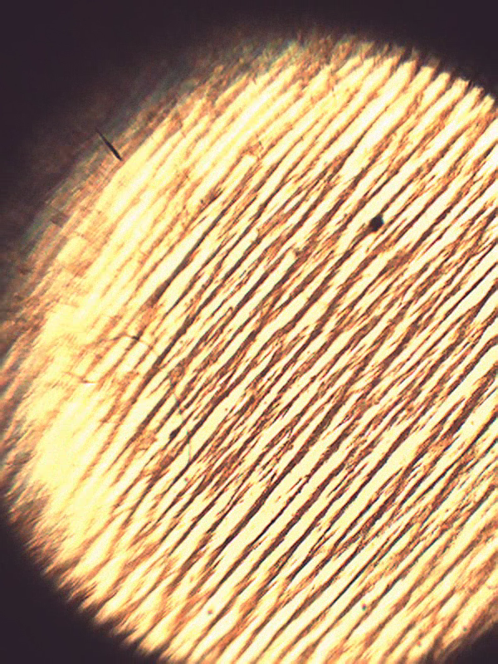
а) | б) | в)
Рис. 3. Структурная организация намагниченных агрегатов: а) при воздействии эллиптически поляризованного магнитного поля, направленного перпендикулярно слою коллоида (f = 3 Гц), и ее трансформация при дополнительном воздействии перпендикулярного постоянного магнитного поля: б) H = 650 А/м, в) Н = 2000 А/м.
направленного перпендикулярно плоскости вращения исходного (эллиптически поляризованного) поля первоначально приводит к разбиению длинных нитей на отдельные звенья, которые колеблются с частотой вращающегося поля вокруг направления постоянного поля (рис. 3б). При дальнейшем увеличении постоянного магнитного поля происходит рост звеньев намагниченных агрегатов в направлении постоянного поля, при этом по-прежнему сохраняется их колебательное движение с частотой переменного поля (рис. 3в).
Таким образом, проведенные исследования показали возможность управления структурой системы намагниченных агрегатов (магнитных диполей) при воздействии на нее постоянными, переменными и вращающимися магнитными полями. Кроме непосредственного интереса, результаты проведенных исследований могут иметь значимость для моделирования подобной структурной организации в молекулярных системах и понимания самоорганизации, индуцированной движущимися частицами или кластерами в переменных и вращающихся полях, наблюдаемой в биологических системах.

Работа выполнена при финансовой поддержке Министерства образования и науки Российской федерации и Российского фонда фундаментальных исследований (проект № 14-03-00312 а).

Литература
1. Диканский Ю.И., Вегера Ж.Г., Закинян Р.Г., Нечаева О.А., Гладких Д.В. // Коллоидный журнал. 2005. Т. 67. № 2. С. 161 – 166.
2. Yu.I. Dikansky, D.V. Gladkikh, S.A. Kunikin, A.A.Zolotukhin // Magnetohydrodynamics. Vol.48 (2012), No.3, pp.493-501.

